昆明市呈贡区第一中学安防物品采购项目

询价通知书

采购人：昆明市呈贡区第一中学

2025年10月

目 录
第一章 询价公告 1
一、项目基本情况 1
二、申请人的资格要求 1
三、提交响应文件截止时间、地点及份数 1
四、凡对本次采购提出询问，请按以下方式联系 1
第二章 采购需求 3
第三章 响应文件格式 3
格式1：询价报价一览表 6
格式2：供应商资格证明文件 7
格式3：法定代表人身份证明书、法定代表人授权委托书 9
格式4：构成响应文件的其他资料 11
格式5：供应商基本情况表 12
第四章 询价程序和评审方法 13

询价公告
项目概况
昆明市呈贡区第一中学安防物品采购项目项目的供应商应于2025年11月07日09时30分（北京时间）提交响应文件。

一、项目基本情况
1.项目名称：昆明市呈贡区第一中学安防物品采购项目
2.预算金额：¥29770.00元（大写：贰万玖仟柒佰柒拾元整）
3.最高限价：¥29770.00元（大写：贰万玖仟柒佰柒拾元整）
4.采购方式：询价采购
5.采购需求：安防物品采购。
6.合同履行期限：合同签订生效之日起至合同履行完毕之日止。
7.质保期：1年。
8.交货地点：采购人指定地点。

二、申请人的资格要求

1.资质要求：供应商须在中华人民共和国境内注册，具有独立承担民事责任的能力，提供市场监督管理部门核发的有效的三证合一营业执照（提供复印件）。

2.其他要求：供应商没有处于被责令停业，投标资格被取消，财产被接管、冻结，破产状态；在最近三年内没有骗取中标和严重违约及重大质量问题。信誉良好，在经济活动中无重大违法违规行为，财务会计资料无虚假记载、银行和税务信用评价系统中无不良记录；具有履行合同所必需的设备和专业技术能力（提供书面声明）。

3.本项目不接受联合体投标（提供书面声明）。

4.资格审查方式：资格后审。

三、提交响应文件截止时间、地点及份数
1.提交响应文件截止时间：2025年11月07日09:30（北京时间）；
2.提交响应文件地点：昆明市呈贡区第一中学弘毅楼五楼会议室；
3.响应文件提交份数：响应文件正本壹份，副本壹份，电子版壹份（U盘随纸质响应文件一起封装递交）。供应商应将正、副本及电子版响应文件一起包装并加以密封，并在封贴处盖密封章（或公章）。

四、凡对本次采购提出询问，请按以下方式联系
名 称：昆明市呈贡区第一中学
地 址：昆明市呈贡区双龙路90号
联 系 人：张老师
联系方式：13888199546

采购需求
序号 | 产品名称 | 数量 | 计量单位 | 参考图片 | 备注
1 | 齐眉棍 | 10 | 根 | 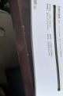 | 质保期：  1年
2 | 腰叉 | 5 | 根 | 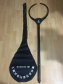 | 质保期：  1年
3 | 脚叉 | 5 | 根 | 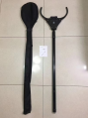 | 质保期：  1年
4 | 对讲机 | 8 | 台 | 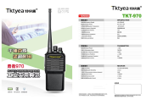 | 质保期：  1年
5 | 防刺服 | 6 | 件 | 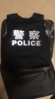 | 质保期：  1年
6 | 防割手套 | 20 | 双 | 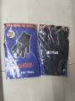 | 质保期：  1年
7 | 金属盾牌 | 10 | 块 | 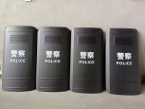 | 质保期：  1年
8 | 头盔 | 8 | 顶 | 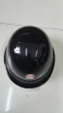 | 质保期：  1年
9 | 荧光衣 | 10 | 件 | 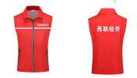 | 质保期：  1年
10 | 防坠垫  （长4×宽4×高2米，含风机） | 1 | 个 | 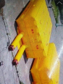 | 质保期：  1年
11 | 防坠垫  （长8×宽6×高.5米，含风机） | 1 | 个 |  | 质保期：  1年
12 | 电筒 | 8 | 个 | 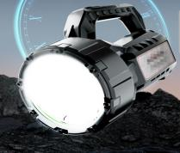 | 质保期：  1年
13 | 锁车器 | 8 | 个 | 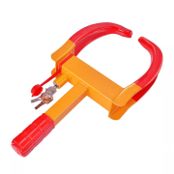 | 质保期：  1年
14 | 蛇钩钳 | 4 | 把 | 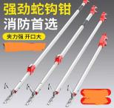 | 质保期：  1年
15 | 蛇笼 | 4 | 个 | 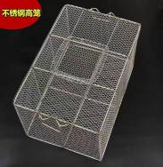 | 质保期：  1年
16 | 手持喇叭  （可录音） | 2 | 个 | 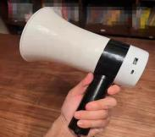 | 质保期：  1年
17 | 便携式拉杆音响 | 1 | 台 | 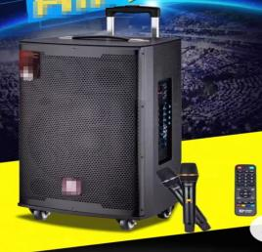 | 质保期：  1年

第三章 响应文件格式

响应文件封面

昆明市呈贡区第一中学安防物品采购项目

响 应 文 件

供应商名称： (盖单位公章)
法定代表人或其委托代理人： （签字）
日期： 年 月 日

格式1：询价报价一览表
项目名称：
项目编号：
供应商名称
总价  （元） | 小写：  大写：
合同履约期限
交货地点
质保期
备注

供应商名称： (盖单位公章)
法定代表人或其委托代理人： （签字）
日期： 年 月 日

格式2：供应商资格证明文件

1.资质要求：供应商须在中华人民共和国境内注册，具有独立承担民事责任的能力，提供市场监督管理部门核发的有效的三证合一营业执照（提供复印件）。

2.其他要求：供应商没有处于被责令停业，投标资格被取消，财产被接管、冻结，破产状态；在最近三年内没有骗取中标和严重违约及重大质量问题。信誉良好，在经济活动中无重大违法违规行为，财务会计资料无虚假记载、银行和税务信用评价系统中无不良记录；具有履行合同所必需的设备和专业技术能力（提供书面声明）。

书面声明
致昆明市呈贡区第一中学：
我公司没有处于被责令停业，投标资格被取消，财产被接管、冻结，破产状态；在最近三年内没有骗取中标和严重违约及重大质量问题。信誉良好，在经济活动中无重大违法违规行为，财务会计资料无虚假记载、银行和税务信用评价系统中无不良记录；具有履行合同所必需的设备和专业技术能力。
特此声明。

供应商名称（盖单位公章）：
日期： 年 月 日

3.本项目不接受联合体投标（提供书面声明）。

书面声明
致昆明市呈贡区第一中学：
我公司参加“昆明市呈贡区第一中学安防物品采购项目”项目以非联合体投标。
特此声明。

供应商名称（盖单位公章）：
日期： 年 月 日

格式3：法定代表人身份证明书、法定代表人授权委托书

格式3-1：法定代表人身份证明书

供应商名称： 。
单位性质： 。
成立时间： 年 月 日
经营期限：
姓名： 性别： 年龄： 职务：
系（供应商名称） 的法定代表人。

特此证明。

供应商名称： (盖单位公章)
日期： 年 月 日

注:
1. 法定代表人提交响应文件的，应提供本人居民身份证（如非中国国籍应提供护照）原件交由工作人员现场登记。
2. 附法定代表人居民身份证复印件。

格式3-2：法定代表人授权委托书
本授权书声明： （供应商全称） 的法定代表人代表本公司授权（委托代理人姓名）为本公司合法代理人，就贵方组织的有关（项目名称）项目（项目编号： ）的询价，以本单位名义参加。代理人在本项目询价过程中所签署的一切文件和处理与之有关的一切事务，我方均予承认。
代理人无转委托权。

供应商全称（盖单位公章）：
法定代表人（签字）：
代理人（签字）：
代理人联系电话：
日期： 年 月 日

注:
1.委托代理人提交响应文件的，应提供本人居民身份证（如非中国国籍应提供护照）原件交由工作人员核验。
2.附委托代理人居民身份证复印件。

格式4：构成响应文件的其他资料
1.第五章《采购需求》中要求提供的其他资料；
2.询价通知书中所涉及到的相关资料及证明文件或供应商认为必须提供的其他相关资料。

格式5：供应商基本情况表
（请供应商如实填写本表信息）
供应商名称
营业执照注册号
（或统一社会信用代码）
注册资金 |  | 邮政编码
所属行业 |  | 从业人员
营业收入 |  | 资产总额
公司成立日期 |  | 企业网站网址（如有）
企业电话 |  | 通讯地址
公司简介
经营范围
公司拥有资质证书

第四章 询价程序和评审方法
条款号 |  | 审查内容及标准
1.1 | 资格审查 | 1.资质要求：供应商须在中华人民共和国境内注册，具有独立承担民事责任的能力，提供市场监督管理部门核发的有效的三证合一营业执照（提供复印件）。  2.其他要求：供应商没有处于被责令停业，投标资格被取消，财产被接管、冻结，破产状态；在最近三年内没有骗取中标和严重违约及重大质量问题。信誉良好，在经济活动中无重大违法违规行为，财务会计资料无虚假记载、银行和税务信用评价系统中无不良记录；具有履行合同所必需的设备和专业技术能力（提供书面声明）。
1.2 | 评审方法 | - 询价小组依据法律法规和询价通知书的规定，对响应文件中的资格证明文件等进行审查。  - 通过资格审查的供应商，询价小组应当从质量和服务均能满足采购文件实质性响应要求的供应商中，按照报价由低到高的顺序提出3名以上成交候选人，报价相同的，依次按主要技术指标高优先，采购劳动关系和谐企业、新兴业态企业的产品或服务优先的顺序排列，排列各供应商的次序并编写评审报告。评审报告应当由询价小组全体人员签字认可。

